**ПРОЕКТ В СРЕДНЕЙ ГРУППЕ (4-5 ЛЕТ)**

**«Огород на окне»**

**Паспорт проекта**

**Тип проекта** информационно – творческий; групповой.

**Сроки реализации проекта:**краткосрочный: с 7 марта по 7 мая 2017г

**Цель проекта**:Обобщить и расширить знания дошкольников о растениях, об условиях, необходимых для их роста и развития, о том, как ухаживать за растениями в комнатных условиях; способствовать развитию любознательности и наблюдательности у детей , Учит детей радоваться красоте выращиваемых растений и результатом своего труда. Осуществлять в ходе реализации **проекта**поисково-исследовательскую деятельность.

**Интеграция образовательных областей:** Социально-коммуникативное развитие, познавательное развитие, речевое развитие, художественно-эстетическое развитие, физическое развитие.

**Участники проекта:**

-дети

-воспитатель

-родители

**Задачи проекта:**

**Обучающие:**

Формировать представление о том, как выращиваются огородные растения.

Закреплять знания детей о строении, об условиях, необходимых для роста растений.

Систематизировать  знания детей о значении воды в жизни растений.

Познакомить детей с лекарственными свойствами огородной зелени: петрушки, укропа, зелёного лука.

**Развивающие:**

Развивать творческую, познавательную активность, устойчивость внимания, наглядно – действенное мышление, мелкую и общую  моторику, композиционные умения.

Развивать речь детей, активизировать словарь (корень, посадить, углубление, условия).

Развивать трудовые навыки, умение организовывать своё рабочее место в различных видах деятельности.

**Воспитывающие*:***

Воспитывать бережное и доброе отношение к природе.

Воспитывать чувство самосохранения, умение заботиться о своём здоровье.

Воспитывать желание производить трудовые действия, помогать взрослым.

Формировать чувство ответственности при уходе за огородными растениями: вовремя полить, рыхлить почву, предохранять от прямых солнечных лучей.

**Проект включает в себя 3 этапа:**

**Подготовительный**  этап:

Разработка стратегии реализации проекта.

Изучение материала по программе для детского сада по возрастной группе «Что должно присутствовать в «огороде на окне» в средней группе».

Составление плана основного этапа, определение целей и задач проектной деятельности.

Подборка игр для проведения различных видов деятельности. Сбор материалов для модели «Огород на окне»: приобретение семян, связать крючком овощи. Изготовление мини-модели колодца и скамейки из бумажных трубочек (изготовленных детьми). Помощь родителей в предоставлении материала для выполнения трудовых и экспериментальных действий

2. **Основной** (или этап реализации проекта) включает в себя:

* Запланированные мероприятия для реализации проекта (беседы, опыты, творческая деятельность, рассматривание иллюстраций, чтение) – 3-7 неделя.
* Совместная деятельность – посадка, пикирование рассады огурцов.
* получение новых знаний, проявления активности в процессе выполнения трудовых поручений.
* Наблюдение и уход за «огородом».
* Рассматривание альбома «Что мы посадили».
* Участие в эстетическом оформлении своего *«****Огорода****».*
* Беседа «Чем полезен лук, укроп, петрушка?»

1. Заключительный

- подведение итогов, подготовка презентации – 8-я неделя.

На **заключительном** этапе :

* Участие в конкурсе «Огород на окне».
* Овощи ,вязанные крючком- воспитатель.
* Памятка для родителей «Лук от всех недуг».
* Предложить родителям продолжать работу по наблюдению за

ростом овощей в огороде с июля по сентябрь.

Этот проект значим для всех его участников:

Продолжение освоения метода проектирования воспитателем– метод организации насыщенной детской деятельности, который дает возможность расширять образовательное пространство, придать ему новые формы, эффективно развивать творческое и познавательное мышление дошкольников.

**Предполагаемый результат проекта:**

* С помощью исследовательской работы дети должны будут выявить многообразие и разнообразие посевного материала.
* У детей будет формироваться бережное отношение к растительному миру.
* Формирование у детей уважительного отношения к труду.
* Создание в группе огорода на подоконнике.
* Активное участие родителей в реализации проекта.
* Дети совместно с воспитателем  вырастят «свой огород».

**Этапы реализации проекта.**

|  |  |  |  |
| --- | --- | --- | --- |
| №  пп | Мероприятия | Цели | Сроки  реализации |
| 1 | Беседа с родителями «Огород на окне». | Обсудить цели и задачи проекта. Сформировать интерес у родителей по созданию условий для реализации проекта. | 1-я неделя |
| 2 | Подбор наглядно – дидактических пособий, демонстрационного материала, природного материала, художественной литературы, приобретение необходимого оборудования ( емкость с почвой для своего ребенка ,семена, лейка,  логотипы. ) | Создать условия для реализации проекта «Огород на окне». | 1-я неделя |
| 4 | Рассматривание книг, иллюстраций о растениях.  «Вода и растения». | Вызвать интерес к растениям, желание заботиться о них, углублять и расширять знания видах растений.  Выявить насколько вода необходима для роста растений | 2-я неделя |
| 5 | Вязание овощей | Учить различать овощи и фрукты по внешнему виду и на ощупь.  Закреплять знания детей об овощах и фруктах: какие они, для чего их выращивают.  Развивать у детей речь, внимание, память, мелкую моторику рук. | 2-я неделя |
| 6 | Практическая деятельность:  «Земля – какая она».  «Семена растений отличаются друг от друга» | Выявить свойства земли (имеет вес, черного цвета, сыпучая);  вызвать интерес к выращиванию огородной культуры. : выявить внешние отличия луковиц лука и чеснока друг от друга.  посадка семян. | 2-я неделя |
| 7 | Чтение стихотворений :А.Максакова«Посадила в огороде», ; Т.Казырина, Ж.Дарк, Мошковская Э.Э.,И.Михашина , В.Коркин«Что растет у нас на грядке? »  .; стихотворения про лук. | Познакомить детей с новыми произведениями. Продолжать учить детей слушать произведение до конца. | В течение проектной деятельности. |
| 8 | Труд в уголке природы. | Продолжать учить детей правильно строить суждения и делать выводы о создании благоприятных условий (воды, света, тепла) | 3 - неделя |
| 9 | Опыт- наблюдение за ростом лука и гороха в благоприятных и неблагоприятных условиях. | Получить необходимые условия для роста лука (свет, вода, тепло). Составление графика роста гороха до посадки в почву. И лука после посадки в почву. | 3-я неделя |
| 10 | Рассматривание цветочных семян через лупу. | Дать понятие о том, что форма и количество семян у разных растений разное. С помощью лупы определить, что помогает перезимовать семенам. | 2-я неделя |
| 11 | Практическая деятельность: выращивание рассады (бархатцы, петунья. кабачки, перец и др.). | Продолжать формировать навыки посадки и ухода за растениями. | 3-я неделя |
| 12 | Дидактические игры «Вершки и корешки», «Найди по описанию», «Кто скорее соберет», «Что растет в огороде?», | Развивать быстроту реакции на вопрос педагога ,внимание, память. | 3-я неделя |
| 13 | Дидактическая игра «Цветочный магазин». | Закреплять умение различать цвета, называть их быстро, находить нужный цветок среди других, называть его; научить детей группировать растения по цвету, составлять красивые букеты. | 3-я неделя |
| 14 | Наблюдения: «Растут ли наши растения?» | Продолжать учить детей замечать изменения в росте и развитии растений . | В течение проектной деятельности. |
| 15 | Оформление дневника наблюдений. | Зафиксировать наблюдение за растениями. | 2-я неделя-4-я неделя |
| 16 | Опыт – наблюдение за ростом лука, гороха. | Учить детей замечать изменения, которые происходят у прорастающих луковиц ,гороха. | 3 - неделя |
| 17 | Беседы «Овощи и фрукты»; | Научить детей выбирать продукты, полезные для здоровья. Вызывать стремление к здоровому питания. | 2 неделя |
| 18 | Отгадывание загадок | Развивать умение отгадывать загадки **.** | 1-я неделя |
| 19 | Пальчиковые игры: «Варим мы компот», «В сад идем мы погулять», « Фрукты», «Хозяйка однажды с базара пришла…», | Переключение внимания, улучшение координации и мелкой моторики, что напрямую воздействует на умственное развитие ребенка. | В течение проектной деятельности |

|  |  |  |  |
| --- | --- | --- | --- |
| 20 | Физкультминутки: «Бабушка кисель варила», «Жил один садовод…», «Вот такое яблоко!»,  «Собери урожай», «Узнай овощи на вкус», «Кто больше назовет блюд», « Что едят в сыром виде, а что в вареном?», | Ребенок знакомится со своим телом, узнает красоту слова, ритм. Это прекрасная возможность снять отрицательное воздействие от статической нагрузки, и размяться между занятиями, которые требуют усидчивости и повышенного внимания ребенка. | В течение проектной деятельности |
| 21 | Игры малой подвижности : «Огородник», «Вершки и корешки», «Огород у нас в порядке», | Способствуют развитию памяти, сообразительности и наблюдательности, координации движений, ориентировке в пространстве и двигательных умений. | В течение проектной деятельности |
| 23 | Словесные игры : «Правильно-неправильно», «Что сначала ,что потом», «Закончи предложение», «Один-много», | Приучать детей слушать речь воспитателя, соотносить действие со словом, отвечать на вопросы. | В течение проектной деятельности |
| 24 | Подвижные игры : «Собери овощи», «Огуречик,огуречик…», «Огород», «Посади и собери картофель», | Давать выход запасам энергии ребенка. Развитие  координации движений. Повысить положительный настрой и укрепить психоэмоциональное здоровье. Развитие навыков общения. Умение оценивать ситуацию и делать соответствующие выводы. Развивать быстроту реакции.. | В течение проектной деятельности |
| 25 | Занятие по ИЗО. Лепка : «Овощи- огурцы и помидоры», | Закреплять умение различать **овощи и фрукты**; составлять рассказ по опорным картинкам. Развивать общую и мелкую моторику. Воспитывать бережное отношение к природе. Развивать память, мышление, внимание. Закреплять умение лепить знакомые предметы круглой и овальной формы, применяя усвоенные ранее приемы *(оттягивание, сглаживание, прищипывание)* . | 7 неделя |
| 26 | Сюжетно-ролевые игры: «Обед для кукол», « Овощи и фрукты», | Дать детям представление о жизненной логике **сюжетно-ролевой игры**.  Развивать речь и мышление. | В течение проектной деятельности |
| 27 | Театр пальчиков и языка (сопряженная гимнастика), | Выполнение упражнений и ритмических движений **пальцами** стимулирует развитие речи, ребёнок учится концентрировать своё внимание, кисти рук и **пальцы приобретают силу**, | В течение проектной деятельности |
| 28 | Чтение. Сутеев В. «Бабушкин огород». |  | 4 неделя |
| 29 | Консультации для родителей: « О пользе лука», «Огород на окне», | Расширять знания родителей о видах и свойствах лука; о значении проекта «Огород на окне» для детей. | 1 и 6 неделя |
| 30 | Труд в природе. Полив огорода ,коллективные  индивидуальные трудовые поручения. | анализ полученных результатов;  Подготовить клумбы к высадке рассады цветов, формировать интерес к результату своего труда. | 8 неделя  Вне проекта ,май. |
| 31 | Итоговая беседа «Огород на окне переносится на участок детского сада». | Настроить детей на дальнейшую деятельность по пересадке огорода на окне в огород на участке сада. | После проведения проекта. Конец мая. |
| 32 | Фотоотчет | Обработка и оформление материалов проекта | . 8-я неделя |
| 33 | Анализ результативности | Оценка конечных результатов проекта. | 8-я неделя |

**Анализ результативности**

Воспита-

тели

неделя

С начала марта до конца апреля дети и родители славно потрудились, вырастили *«****Огород на окне****»*. К началу апреля на подоконниках зазеленели всходы разных культур, а на веточках березки распустились первые листочки. И что только не выросло ! И морковка , и перец, и огурцы, и помидоры, и петрушка, и укроп, и тыква, и лук, и чеснок, и редиска, и петунья, и бархатцы. Мы высадим все это на клумбы детского сада .

Дети стали участниками всего  процесса: сажали семена, поливали их, рыхлили землю, наблюдали за ростом растений.

В ходе реализации проекта «Огород на подоконнике» были получены

следующие результаты:

1. Дети познакомились с выращиванием рассады культурных растений.

2. У детей появился интерес к опытнической и исследовательской

деятельности по выращиванию культурных растений в комнатных условиях.

3.  У детей сформировалось понятие взаимосвязи «природа и люди»: люди садят, выращивают и ухаживают за растениями, растения вырастают, радуют людей своей красотой, кормят своими плодами.

 4. В результате практической деятельности дети получили необходимые знания

и умения по посеву, уходу и пикировке растений.

5. Дети увидели многообразие посевного материала и необходимого инвентаря.. 6.Стали бережнее относиться к растительному миру. Освоили навыки по уходу за посеянными растениями.

7.Оформлен паспорт наблюдений (горох,лук).

Экспериментально-познавательный, краткосрочный.

Данный проект осуществляется в рамках детского дома-интерната.

Цели:

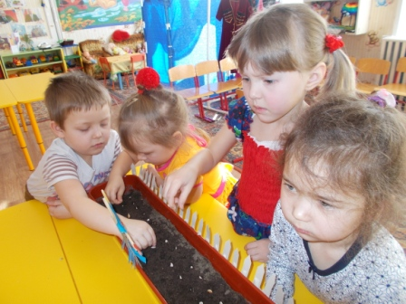 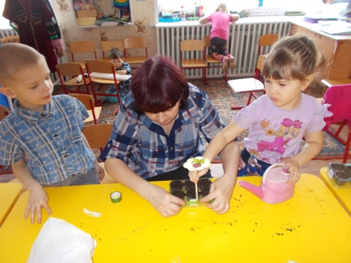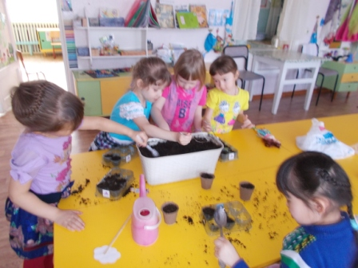 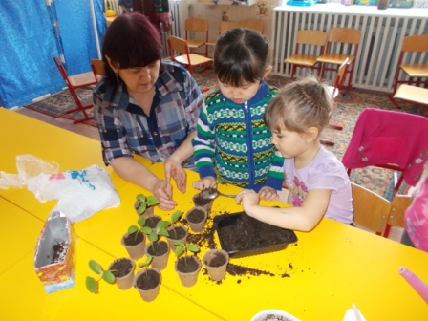

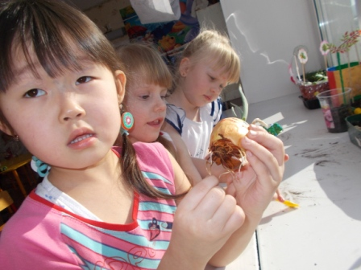

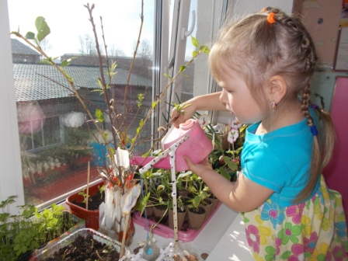 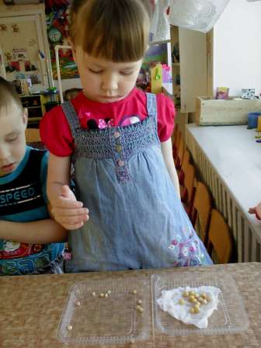

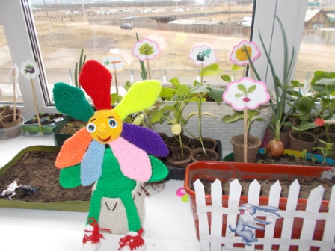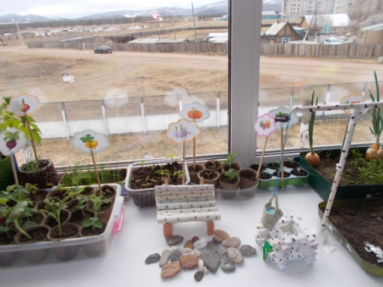

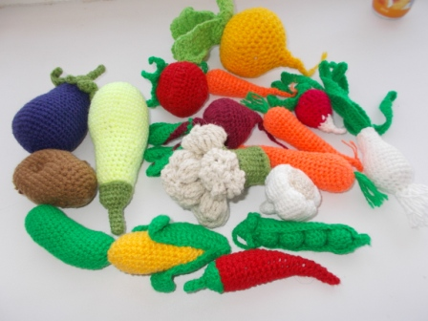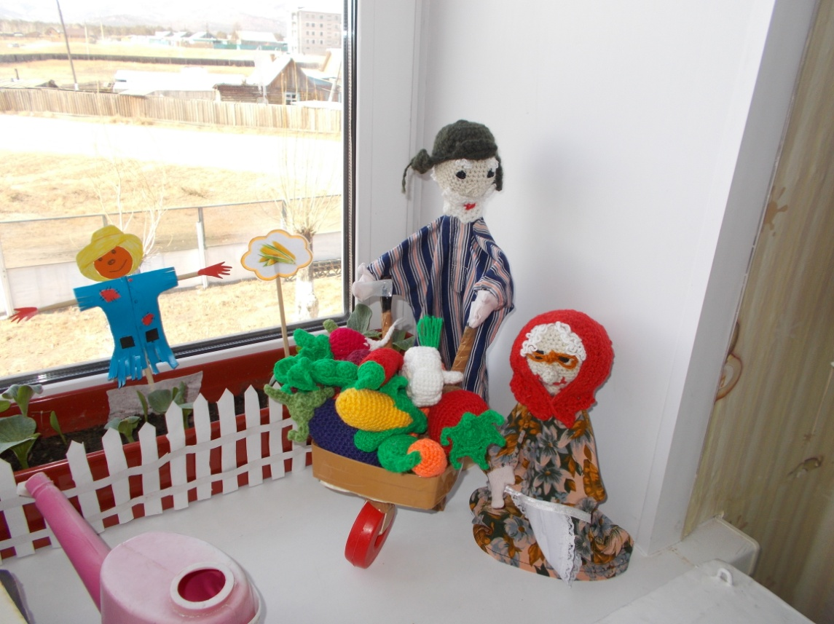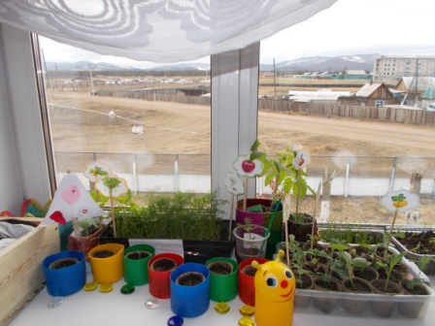

ратуры: